# Lavori svolti

|  |  |  |  |
| --- | --- | --- | --- |
| Orario | lavoro svolto | persone | ID Lavoro |
| 8:20 – 9:15 | Programma per riconoscere volti con timeout | Matteo | 1 |
| 9:15 – 10:50 | Correzione errore fotocamera | Matteo | 2 |
| 8:20 – 11:35 | Adattamento funzionamento GUI MacOS e Linux | Luca, Bruno | 3 |

# Lavori

1. 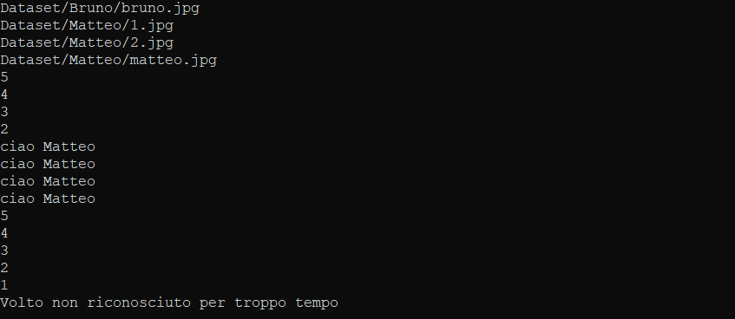Con la combinazione delle funzioni fatte la scorsa lezione sono riuscito a sfruttarle per fare in modo che il programma riesca a riconoscere i volti (ovviamente solo quelli registrati) e in caso contrario fa partire un timeout (per ora impostato arbitrariamente a 5 secondi).   
   Il programma una volta avviato inizia con l’apprendimento delle immagini che l’utente ha salvato (nella cartella dataset). Fatto questo prende un frame ogni secondo per controllare che l’utente sia effettivamente davanti alla webcam, in caso che lo sia stampa ciao + nome_utente (solo per debug) e in caso contrario fa partire il timeout che una volta finito interrompe il programma.
2. 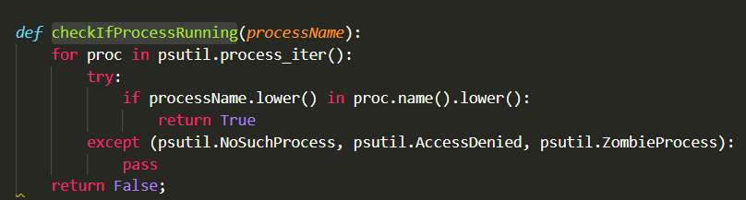Il programma dava errore quando si tentava di aprire il programma Fotocamera (questo perché c’era un conflitto tra i processi attivi). Per risolvere ho implementato la funzione *checkIfProcessIsRunning* che controlla se un processo (nel nostro caso la fotocamera) è attivo, e se lo è disattivo le funzioni di cattura del frame del programma, mettendolo in sospeso.

# Problemi riscontrati

# Programma di massima per la prossima giornata di lavoro

# Punto rispetto alla pianifica